昭和歌謡でフラダンス

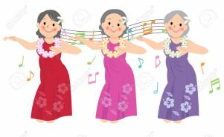



**♬フラダンス❁ふわり♪**

|  |  |  |
| --- | --- | --- |
| 第6回 | 星降る街角 | 昭和56年ハッピー＆ブルー |
| 亜麻色の髪の乙女 | 昭和43年ビレッジシンガーズ |

**令和７年3月1２日（水）13:00～14：00**

**場所**：八王子市**平町会館**（八王子市平町502）

**駐車場あり**ます

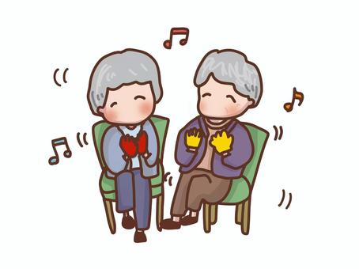

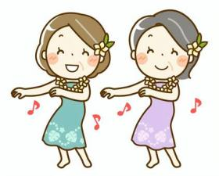

**体験無料**

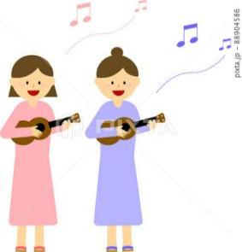

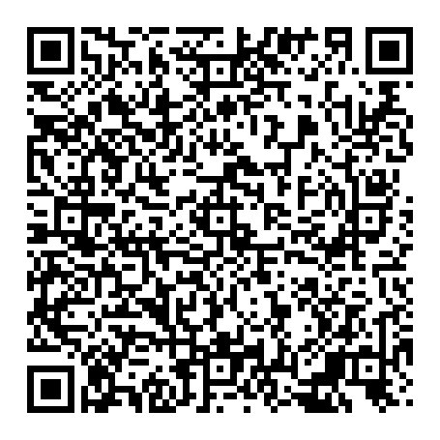

**主催：フラダンス❁ふわり**

**連絡先：鈴木　映祈（はおり）**

**電話：080-5511-8226**

**Eメール：huwalihula@gmail.com**